

**Instytut Informatyki i Automatyki**

**Kierunek Informatyka**

**Projekt zespołowy**

***Temat: „Publiczny czat, aplikacja przeglądarkowa i okienkowa”***

**Prowadzący:** Dr inż Janusz Rafałko

Wykonujący projekt: Patryk Chiliński

Adrian Mocianko

Mateusz Pierzchała

Julian Skowroński

Łukasz Zalewski

Studia niestacjonarne I stopnia

Kierunek: **Informatyka**

Semestr: VI, grupa I

1.Opis projektu

Aplikacja ma za zadanie realizacje funkcjonalności pozwalającej na tekstowe komunikowanie się między użytkownikami poprzez aplikację internetową oraz klienta na urządzenia PC. Bazować będzie na otwartym, publicznym czacie niewymagającym rejestracji, jedynie podania nazwy użytkownika. Aplikacja zawierać będzie możliwość przesyłania wiadomości tekstowych o różnych kolorach, rodzajach czcionki, "emotikon", grafik o nie dużej rozdzielczości.

2. Wymagania funkcjonalne

Tworzona aplikacja powinna dać użytkownikowi możliwość dołączenia do publicznego czatu, wysyłania i odbierania wiadomości.

Logowanie do aplikacji

-wybranie nazwy użytkownika

Wysyłanie wiadomości

- użytkownik może wysyłać wiadomości prywatne i publiczne do innych użytkowników

Odbieranie wiadomości

- użytkownik może odbierać wiadomości od innych użytkoników

Formatowanie wiadomości

-użytkownik może zmieniać styl pisanych wiadomości

3.Wymagania niefunkcjonalne

|  |  |  |
| --- | --- | --- |
| Obszar wymagań | Nr wymagania | Opis |
| Użyteczność | 1 | Aplikacja okienkowa i przeglądarkowa powinna być dostępna w języku polskim |
| Niezawodność | 2 | Program nie może kończyć się w sposób nieprzewidziany |
| 3 | Metadane użytkowników muszą być dokładnie zabezpieczone przed nieuprawnionym dostępem przez osoby trzecie |
| Wydajność | 4 | Czas potrzebny na wysłanie wiadomości nie dłuższy niż 30 sekund |
| 5 | Komunikator powinien mieć możliwość obsługi 20(?) użytkowników jednocześnie. |
| Utrzymanie | 6 | Komunikator będzie utrzymywany przez projektantów. |
| 7 | Komentarze w kodzie w języku polskim |

Tablica: Lista wymagań niefunkcjonalnych aplikacji

4.Przypaki użycia

|  |  |
| --- | --- |
| Przypadek użycia | Scenariusz główny |
| 1.Zaloguj | - uruchomienie aplikacji  -podanie nazwy użytkownika |
| Scenariusz alternatywny |
| - błąd podczas logowanie, nazwa użytkownika jest już zarezerwowana |
| 2.Połącz | Scenariusz główny |
| - wybranie opcji połącz  - po nawiązaniiu połączenia użytkownik ma możliwość wysyłania wiadomości |
| Scenariusz alternatywny |
| - brak połączenia z internetem |
| 3.Rozłącz | Scenariusz główny |
| - wybranie opcji rozłącz  - po rozłączeniu aplikacja blukeje elementy interfejsu dostępne jedynie po zalogowaniu |
| 4.Wyślij wiadomość | Scenariusz główny |
| - wysłanie wiadomości do innego użytkownika |
| Scenariusz alternatywny |
| -system wykrywa błąd poczas wysyłania wiadomości i wyświetla komunikat |
| 5.Odbierz wiadomość | Scenariusz główny |
| - otrzymanie wiadomości od innego użytkownika |
| Scenariusz alternatywny |
| -system wykrywa błąd poczas odbierania wiadomości i wyświetla komunikat |

Tabela: Przypadki użycia czatu

4.1Diagram przypadków użycia

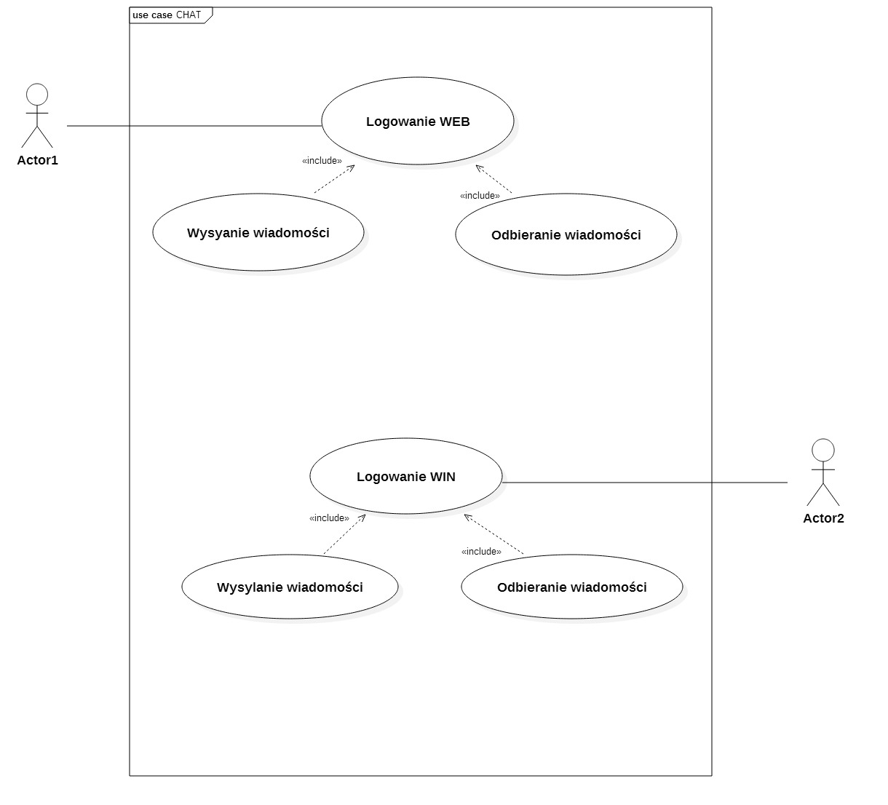

Rys1:Diagram przypadków użycia

5.Diagram sekwencji

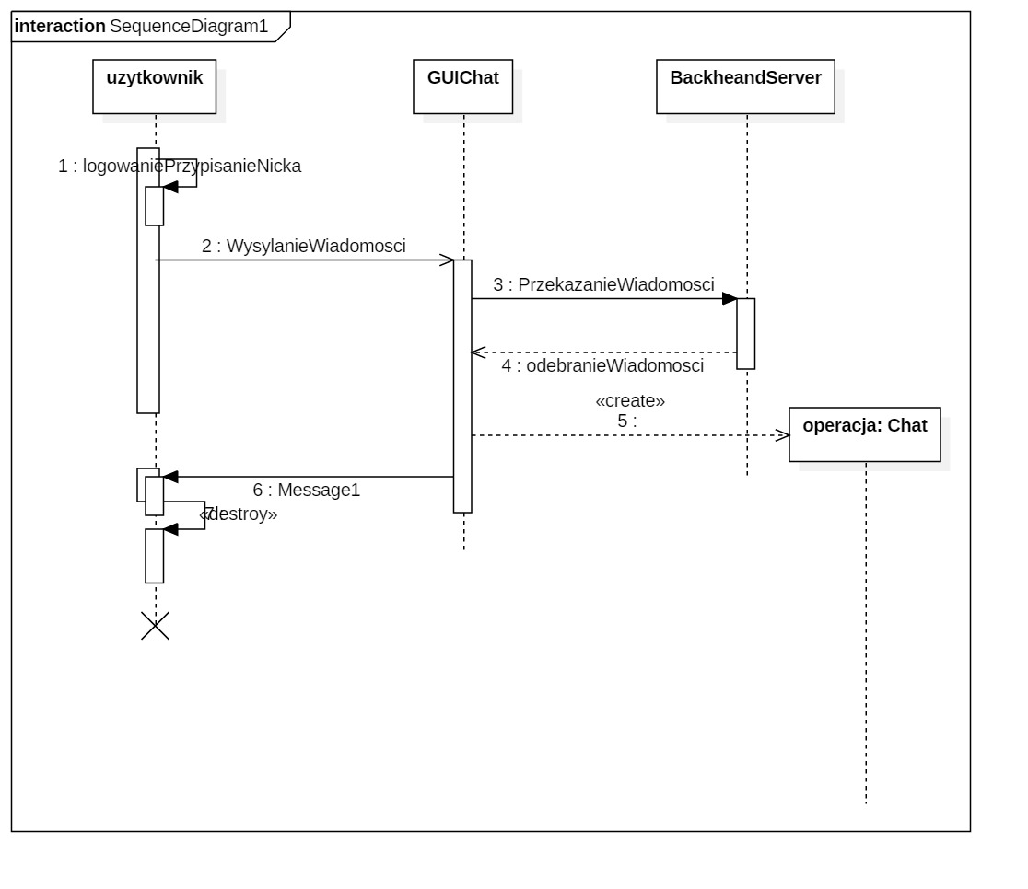

Rys2: Diagram sekwencji

6.Technologia

Aplikacja okienkowa – będzie napisana w języku c# wykorzystując środowisko IDE Microsoft Visual Studio

Aplikacja internetowa – będzie stworzona z wykorzystaniem języka HTML5, CSS oraz JavaScript

Serwer- Node Js, Socket.Io ,

7. Podział pracy

Opracowanie HTML, CSS, JavaScript - Patryk Chiliński, Adrian Mocianko

Przesyłanie Wiadomości (GET, POST MESSAGES),implementacja ruchy sieciowego –Julian Skowroński, Mateusz Pierzchała

Obsługa serwera-Julian Skowroński

Interfejs graficzny aplikacji okienkowej- Łukasz Zalewski

Formatowanie Tekstu , emotikony – Patryk Chiliński, Adrian Mocianko , Łukasz Zalewski

Sporządzenie dokumentacji – Patryk Chiliński,

Diagramy UML- Adrian Mocianko, Mateusz Pierzchała